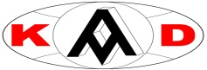

|  |
| --- |
| ***КАД* инжиниринг** |

Республика Коми, г.Сыктывкар,